Hoofdstuk 9: Vlucht uit het alledaagse
Folly: functieloos bouwsel of ruïne in een landschapstuin.
Vanaf 1899 is een vlucht uit het alledaagse niet alleen weggelegd voor de baron en gasten, maar voor iedereen.
Hedendaagse romantiek
Romantisch is alles wat zich niet elke dag hier en nu afspeelt. Romantisch is het, wanneer het verlangen gewekt wordt naar andere tijden en verre oorden. Kunstenaar: Ilja Kabakov
De uitweg
Revolutie
De romantiek ontstaat tegen het einde van de 18e eeuw. In Frankrijk hadden ze Napoleon en de Verlichting. In Engeland was de industriële revolutie. Dit bracht veel ellende met zich mee, dus kunstenaars zoeken een uitweg en hebben meer aandacht voor gevoel en sentiment.
Woestenij
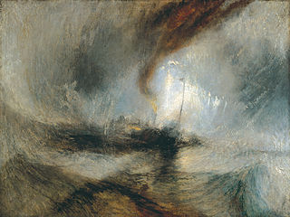
Er komt meer waardering voor de woeste natuur. Een voorbeeld is William Turner (1775 – 1851). Dat niet de mens, maar de natuur het onderwerp is in dit schilderij, past niet in de traditie van de academies. De traditie schrijft voor dat landschappen op schilderijen alleen dienen als decor voor historische thema’s. De tegenstanders van de nieuwe landschapschilders willen dat kunst zich vooral richt op verstand. Bij Turner staat daarentegen de emotie en beleving voorop.
De kathedraal van Salisbury
Voor een traditioneel iemand hoef je niet naar buiten om de natuur te schilderen, dit kan ook in een atelier. John Constable (1776 – 1837) is het hier niet mee eens. Hij wil echte wolken schilderen. Hij is een van de eerste schilders die echt naar buiten gaat om te schilderen. Hij vindt het schilderen van landschappen een tak van de natuurfilosofie.
Gothic revival
The Stones of Venice
Gothic revival: vooral populair in Engeland waar de gotiek als nationale stijl wordt beschouwd. De neogotiek resulteert in grote diversiteit, door de verschillende nationale varianten van de gotiek en een vrije interpretatie van deze voorbeelden.
Volgens John Ruskin (1819 – 1900) kunnen we veel leren van de gotiek. Dit laat hij zien in The Stones of Venice.

Arts & Crafts
De Arts & Craftsbeweging is een socialistische beweging die zich verzet tegen de opdeling van kennis, macht en geld. Het is opgericht door William Morris (1834 – 1896). De werkplaats is een socialistisch experiment met als doel een betere verdeling van de welvaart en het bieden van een alternatief voor het geestdodende werk in de fabrieken. Schoonheid in de kunst ontstaat als resultaat van arbeidsvreugde. Ten tweede moeten ze kwaliteitsproducten leveren.
Het Rijksmuseum
De architect van het Rijksmuseum is P.J.H. Cuypers (1827 – 1921). Hij richt een school op waar iedereen opgeleid kan worden tot vakbekwame ambachtslieden. Zo kunnen deze mensen meehelpen aan de bouw van het Rijksmuseum. Het Rijksmuseum moest een waardig verblijf worden voor nationale kunst. De buitenkant moet duidelijk laten zien waar het voor staat; bewaren van Nederlandse schilderijen uit de zestiende en zeventiende eeuw. Het gebouw is gemaakt in een eclectische stijl: streven om verschillende denkwijzen, werkwijzen, stijlen te versmelten tot iets nieuws. Cuypers maakte het Rijksmuseum in een vroege Hollandse renaissance met gotische details. Hier kwam veel protest op; mensen vonden het niet nationaal genoeg.
De opera in Parijs
Grand opéra in Parijs
Parijs wordt de stad van opera. Na 1820 bezoeken steeds meer mensen theaters voor sensatie en sentiment. Er ontstaat een nieuw soort opera die het relatief onontwikkelde publiek moet aanspreken: de grand opéra. De libretto’s zijn zo opgeschreven dat iedere mogelijkheid voor ballet, koren en massa scènes tot het uiterste wordt benut.
Libretto’s: tekst van een opera, operette, oratorium, cantate of musical, het tekstboek.
Een componist is Giacomo Meyerbeer (1791 – 1864). Hij gebruikt heel goed solisten, koor en orkest met zeer grote gebaren. Een werk van hem is Les Hugenots. Hierin speelt de interesse voor het individuele lot een grote rol.
Chromatische: halvetoonafstanden
De manier van uitbeelden is romantisch: kleurrijk en sprookjesachtig, volks en nationalistisch. De thema’s zijn niet meer ontleend aan de oudheid, maar aan de moderne tijd.
Als een sprookje
In 1832 gaat De Sylfide in première. Dit is het eerste romantische ballet. In dit ballet worden er allerlei nieuwe soorten dingen gebruikt:
- Spitzen; de hoofdrol kan de hele avond door één iemand gedanst worden. Het lijkt net of ze zweeft, omdat ze hoog op haar tenen staat. Ook hebben ze witte tutu’s aan.
- Ballet blanc; waarin het sprookjesachtige of bovennatuurlijke wordt uitgebeeld.
- Vliegmachines en liftmechanismen zorgen er voor dat de wonderwezens door de lucht kunnen vliegen.
- Gaslicht; met zijn warme gloed is dit licht erg geschikt voor het scheppen van een magische sfeer.
Opéra Garnier
In 1874 wordt er in Parijs een nieuw operagebouw gebouwd. Het ‘gezicht’ van de Opéra oogt als een koninklijk paleis in vol ornaat en met veel ‘make-up’. De architect is Charles Garnier. Daarom wordt het gebouw al gauw Palais Garnier genoemd. Hij probeert volgens een totaalconcept alle domeinen van kunst in zijn architectuur te laten samensmelten. Hij gaf leiding tijdens de bouw.
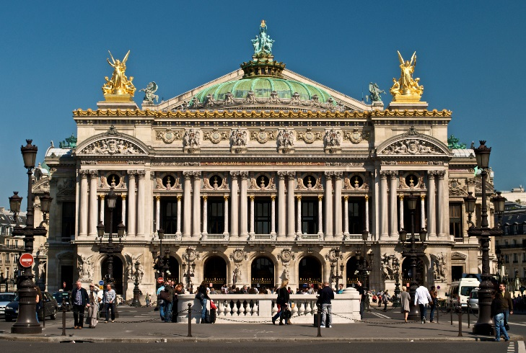
De voorgevel van de opera verwijst naar de geschiedenis van de paleisarchitectuur, terwijl de vorm van de zaal en het mechanisme van de toneeltoren voortborduren op theater opvattingen die in de barok ontwikkeld zijn. Vernieuwend is dat ruimtes als de entree, het trappenhuis en de foyer in het totaalplan de vormgeving van de zaal overtreffen. Hier wordt duidelijk dat in Garniers ontwerp het sociale aspect van het theaterbezoek, de ontmoetingen, het zien en gezien worden, een belangrijke rol speelt. Het gebouw is aangepast aan de gewijzigde functie van het theaterbezoek, waarbij de bourgeoisie zelfbewust de aandacht opeist en haar eigen paleizen schept naar oud model.
Operagiganten
Femme fatale
Het negentiende-eeuwse theater Opéra-Comique in Parijs is een echt familietheater. De componist Georges Bizet (1838 – 1875) maakt de opera’s met goede afloop. Bij Carmen lukt hem dit niet, en krijgt hij dus moeilijkheden. Carmen is een verhaal vol hartstocht en jaloezie, soldaten, smokkelaars en stierenvechters in de brandende Spaanse zon. Dit Spaanse decor en de musikale sfeer getuigen van een typisch aspect van de romantiek; het exotisme.
Exotisme: voorkeur voor het verre en vreemde. Vreemde idiomen werden graag gebruikt voor schilderachtige en kleurrijke effecten, zowel in de muziek als in de beeldende kunst.
De folkloristische dansen in Carmen behoren tot het muzikale realisme.
Realisme: De taal bepaalt ritmisch en melodisch de zang. De handeling is vaak gepassioneerd en heftig, om te choqueren. Muziek is grover van structuur met sterke, in het oog springende effecten.
De andersoortigheid van zigeuners trekt de oerdegelijke negentiende-eeuwse burgerman aan. Zigeuners vertegenwoordigen de hang naar de grote vrijheid.
Der Ring des Nibelungen
Der Ring des Nibelungen is geschreven door de Duitse componist Richard Wagner (1813 – 1883). Het geeft een duidelijk beeld van zijn romantische muziekdrama. Wagner beschouwt poëzie, decor, mise-en-scène, handeling en muziek als een eenheid of Gesamtkunstwerk. Hij gooit alle bestaande regels van de opera overboord. De veste indeling in afgeronde nummers verdwijnt en een oneindige melodie komt ervoor in de plaats. De zangpartijen zijn ingewikkeld. Het orkest heeft niet alleen een begeleidende rol, maar draagt het verhaal en drukt uit wat de tekst zelf niet kan. Wagner geeft een personage, zaak of gebeurtenis meestal eerst in woorden weer. Hij koppelt hieraan een muzikaal motief, het leidmotief. Dit muzikaal ‘etiket’ wordt steeds gespeeld als die persoon , zaak of gebeurtenis ter sprake of voorbijkomt.
Leidmotief: een motief of thema dat binnen het kader van een compositie kenmerkend is voor een persoon, een zaak of een gebeurtenis. Dit motief komt telkens voorbij als die persoon, zaak of gebeurtenis tevoorschijn komt.
De tempel van Bayreuth
Wagner vond zijn opéra zo goed dat hij een speciaal theater wilde laten bouwen. Het werd geopend in 1876 met de naam Het Festspielhaus. In dit theater zijn allemaal nieuwe dingen:
- Het orkest zit in een orkestbak, zodat de spelers zachter kunnen zingen
- Er zijn meer lichteffecten nodig
- Het publiek zit in het donker
Drijven op gevoel
Fantasie of werkelijkheid
In de negentiende eeuw heeft de muziek twee ontwikkelingen:
- Absolute muziek: muziek die geen verband houdt met een buitenmuzikaal gegeven, zoals literatuur, beeldende kunst, natuur enz.
- Programmamuziek: instrumentale muziek met een buitenmuzikale inhoud (bijvoorbeeld een gedicht of verhaal), die door een titel of een programma wordt meegedeeld. De inhoud bestaat bij voorkeur uit een opeenvolging van handelingen, situaties, beelden of gedachten, die de fantasie van de componist prikkelen en de luisteraar in een bepaalde richting leiden. `
Also sprach Zarathustra
Also sprach Zurathustra is een symfonisch gedicht dat is geschreven door de componist Richard Strauss (1864 – 1949). Het is een muzikaal commentaar op het prozagedicht van Nietzsche. Deze compositie is geen poging om de ideeën van Nietzsche weer te geven. Strauss gebruikt ze alleen als inspiratiebron voor zijn muzikale verbeelding. Alleen het deel met als ondertitel ‘over de wetenschap’ heeft een beredeneerd element, namelijk een fugathema waarin alle twaalf tonen van de chromatische toonladder voorkomen. Deze opbouw staat symbool voor het alomvattende, maar het in duistere nevelen gehulde domein van de wetenschap. De symboliek wordt versterkt door de donkere compacte klank van de contrabassen en celli als ze het fugathema neerzetten.
Het Russische sprookjesballet
In de tweede helft van de negentiende eeuw is er in Moskou en St. Petersburg sprake van een balletrage. De choreograaf Marius Petipa (1818 – 1910) wordt gezien als de grondlegger van de Frans-Russische balletstijl. In 1890 maakt hij in samenwerking met Pjotr Iljitsj Tsjaikovsky (1840 – 1893) het sprookjesballet. Het eerste bedrijf is een divertissement. Doornroosje is een ballerina. Het hoogtepunt in het divertissement is de grote klassieke pas de deux. Wat op het toneel gebeurt, krijgt een extra dimensie in de muziek, emoties krijgen diepgang en de muziek wordt versterkt door het beeld.
Divertissement: vermaak of amusement. Balletintermezzo in opera’s. het doorlopende verhaal wordt onderbroken met dans. Onderdeel van een ballet, vaak als laatste bedrijf om de gelukkige afloop van een handeling te vieren. Komt vooral in de romantiek tot ontwikkeling. Zuivere dansen met een opgewekt en virtuoos karakter. Amusementswaarde choreograaf staat voorop, niet het uitbeelden van de handeling.
Ballerina: ze worden gebruikt voor een danseres die op een voortreffelijke manier of zelfs uitzonderlijke manier zowel technisch als artistiek de zuiver academische dansstijl beheerst, de termen houden dus een kwaliteitsoordeel in.
Klassieke pas de deux: virtuoos hoogtepunt in een klassiek-romantisch ballet en in het bijzonder een divertissement. Het gaat dan om een duet, van de belangrijkste soliste en haar partner, in een vaste volgorde: entree (opkomst) en adagio van beiden, een of meer variaties voor elk afzonderlijk (te beginnen met de man) en coda (afsluiting door beiden samen).
Volksvermaak
Genie
Niccolò Paganini (1782 - 1840) trekt volle zalen in heel Europa met het verbazingwekkende spel op zijn viool. Er werd veel over hem gepraat, maar dat boeide hem niet. Mensen dachten dat ze satan zagen na zijn optreden.
Melodrama
Het lichtere vermaak bloeit:
- Melodrama: een verhaal waarin na veel spanning en sensatie de deugd uiteindelijk het kwaad overwint. Het is een mengsel van geweld en sentimentaliteit.
- Vaudeville-shows: een show waarin alles kan en mag, zolang het maar netjes blijft.
De toepassing van elektrisch licht in de tweede helft van de negentiende eeuw heeft grote invloed op het theater. Het licht wordt een levend decor, een deel van de voorstelling.

De dans van het volk
De wals is de dans van het volk in de negentiende eeuw. Halverwege de negentiende eeuw werden de melodieën opgevoerd. Dit werd ook gedaan door Joseph Lanner en Johann Strauss Jr. (1825 – 1899). ‘Aan de mooie blauwe Donau’ wordt uiteindelijk een van de populairste wals.
De romantische held
Het miskende genie
De componist Franz Schubert (1797 – 1828) betaalt een hoge prijs voor zijn onwrikbare standpunt date een kunstenaar zich alleen in volledige artistieke vrijheid kan ontplooien. Zijn lot is armoede, miskenning en een artistiek isolement. Schubert streeft ernaar om iedere stemming of gemoedtoestand in een melodie te vertalen. Daarnaast maakt hij bij ieder lied een pianopartij die de juiste sfeer weet te raken. Deze pianobegeleiding geeft de zanger niet alleen een harmonische ondergrond, maar heeft ook eigen uitdrukkingskracht: van uiterst virtuoos en expressief tot somber en sober.
Mystiek
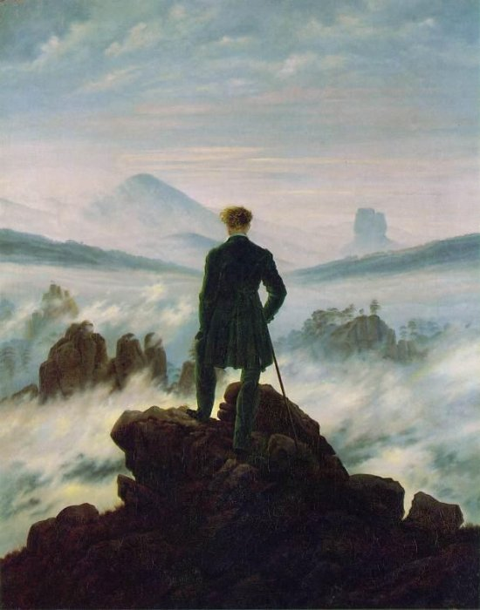
Caspar David Friedrich (1774 – 1840) schildert plechtige, poëtische landschappen vol religieuze betekenis. Hij wil meer dan alleen de natuur reproduceren., met grote vasthoudendheid schildert hij op het doek alleen maar de essentie. Zijn duizenden tekeningen naar het werkelijke leven zijn alleen een raamwerk van een geheime taal die veel verder gaat dan wat het oog op het eerste gezicht ziet. Friedrich meent dat de zichtbare en tastbare fenomenen van de natuur verschijningen zijn van het onzichtbare en het onnoembare, als schaduwen van God. Friedrich houdt zich bezig met fundamentele levensvragen waarin de relatie tussen de mens, de natuur en God centraal staat. In ‘Wandelaar boven de zee van wolken’ plaatst Friedrich een man tegenover het landschap. Deze man is stil en verwonderd, overdonderd door de grootsheid van de natuur. Volkomen in tegenspraak met deze emotionele lading werkt Friedrich het landschap uit in een gladde objectieve stijl. Er is een groot contrast tussen de gedetailleerde en donkere voorgrond en de achtergrond die steeds vager wordt. Het landschap lijkt verloren te gaan in een lichtgevende mist, ongrijpbaar en mysterieus.

Hoofdstuk 10: Verslag van het alledaagse
La vie Parisienne
Parijs is vanaf 1855 de stad van de moderne beschaving. Jacques Offenbach (1819-1880) maakte veel operettes daar. Operettes zijn kleine komische opera’s waarin veel wordt gezongen en gedanst. Offenbach probeert op een grappige manier spot te drijven over de romantiek, het militairisme en de burgerlijke hypocrisie.
De officiële Salon
De Salon was een door de staat georganiseerde kunsttentoonstelling. Iedereen kon zijn/haar kunst insturen en deze werden dan geselecteerd door een jury. Iedereen kon er heen komen op zondag als je er gratis naar binnen kon.
Geen schoonheid maar werkelijkheid
School van Barbizon
Rond 1830 gaan schilders belangstelling krijgen voor het landschap en willen deze dan ook zo realistisch mogelijk schilderen. Deze schilders noemen zichzelf de schilders van Barbizon. Ze ontwerpen een nieuwe verfstijl: ‘en plein air’ (in de buitenlucht). Hun voorbeeld was John Constable.
Salon van het Realisme
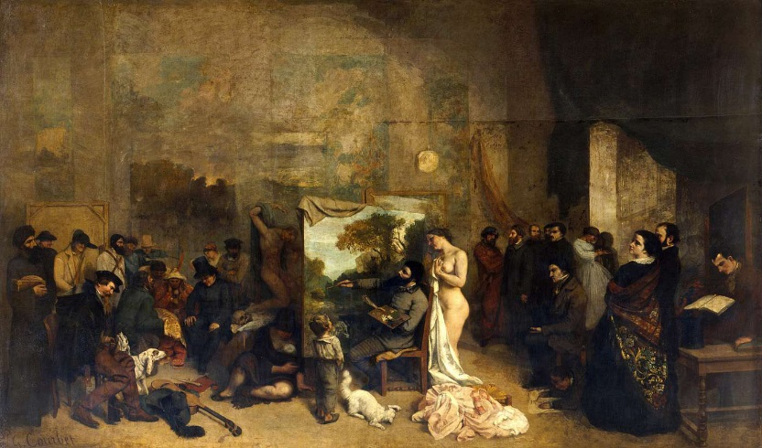
Het landschap als onderwerp past goed bij de romantiek, maar er is weinig romantisch te zien in de schilderijen van de schilders van Barbizon. Een schilder van Barbizon is Jean-François Millet (1814-1875). Hij doet niks anders schilderen dan dat het is. Dit wordt het realisme genoemd. Dit wordt zo genoemd door Gustave Courbet (1819-1877). Je moet de werkelijkheid schilderen zoals hij is, en niet zoals de mens wil dat het is.

Viva Verdi
Het realisme in de muziek wordt verisme genoemd. Dit is een reactie op belcanto, dat alleen gericht is op het etaleren van een fraai stemgeluid en waarbij men zich niets aantrekt wat er eigenlijk gezegd en gespeeld wordt. Een grote componist is de Italiaanse Giuseppe Verdi (1813-1901). Hij maakt opera’s waar mensen van vlees en bloed in staan. Dit spreekt het volk erg aan. Verdi vindt dat ieder volk zijn eigen muziek moet koesteren.

De wereld dichtbij
Wereldtentoonstelling
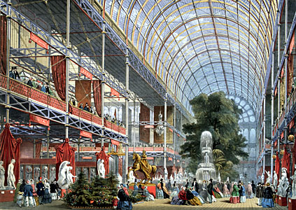
Een bezoek aan een wereldtentoonstelling bespaart je een wereldreis. Door de wereldtentoonstellingen kon iedereen in contact komen met andere culturen. De eerste wereldtentoonstelling vond plaats in Londen, het Crystal Palace. Het werd gemaakt door Joseph Paxton (1803-1865). Hij heeft het Crystal Palace in bijna alleen glas en gietijzer gemaakt.
Stoel no. 14
Stoel no. 14 is ontworpen door Michael Thonet (1796-1871). Het is een 6-delige stoel die je vastzet met 10 schroeven. De stoel is enorm zuinig en maakt massaproductie mogelijk. Het is gemaakt uit beukenhout gebogen met stoom.
De Eiffeltoren
De Eiffeltoren is ontworpen door Gustave Eiffel (1832-1923). Hij mocht met deze toren de mogelijkheden met staalconstructie laten zien. De toren staat midden in het centrum van Parijs. Er was veel kritiek op de toren omdat het geen functie had, het stond er alleen maar. Het is momenteel het symbool voor Parijs en een van de bestaande voorbeelden van staalarchitectuur.
Impressionisme
Salon des Refusés
Kunstenaars zoals Edouard Manet (1832-1883) hebben in 1863 een slecht jaar. Door de jury van De Salon worden van de 5000 werken 3000 werken afgewezen. Ze krijgen hier zo veel klachten op, dat Napoleon III besluit al deze 3000 werken op te hangen in een apart museum, Salon des Refusés.
Objectief kijken
Claude Monet (1840-1926) neemt het realisme nog een stapje hoger. Monet vindt niet dat het om het onderwerp draait, maar om de kleur en het licht, omdat dit elk moment weer verandert. Hier komt ook weer heel veel kritiek op door kunstcritici.
Dansen met Renoir
Auguste Renoir (1841-1919) is een van de impressionisten. Hij vindt dat elk tafereel uit het dagelijks leven een onderwerp kan zijn van een schilderij. Het gaat om de kleur en het licht. In het impressionisme wordt voorrang gegeven aan het observeren van licht en kleur, zoals die in de natuur op een bepaald moment verschijnen.

Nieuwe bronnen
Fotografie
De fotografie bloeide vanaf 1820 op. In het begin werden foto’s vooral gebruikt voor portretfoto’s, en zelfs als voorbeeld voor schilderijen.
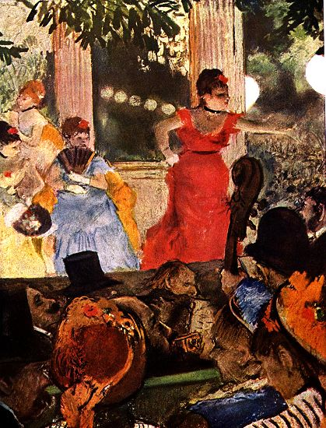
Japan
Naast de fotografie is de Japanse kleurenhoutsnede een inspiratiebron voor de impressionisten. Zonder op de hoogte te zijn van de fotografie gebruikten de Japanners al standpunten en uitsneden die in de westerse kunst onbekend waren. In Japan maakten ze prenten. Een van de bekendste is die van Kitagawa Utamaro (1753-1806). De meeste invloed van fotografie en de Japanse prenten zie je terug in het werk van Edgar Degas (1834-1917).
Muzikale parallel
De term impressionistische muziek is het meest van toepassing op Claude Debussy (1862-1918). In zijn jeugd is hij een vurig bewonderaar van Wagner. Maar dit verandert later en gaat muziek componeren die volledig aansluit bij de idealen van zijn mede-kunstenaars, de schilders. Hij gebruikt verschillende toonsoorten door elkaar heen.
Na het impressionisme
Nieuw perspectief
Hoewel Paul Cézanne (1839-1906) een paar keer samen met de impressionisten exposeert, ontwikkelt zijn werk zich al snel in een andere richting. Cézanne vindt het de taak van de schilder om, net als de impressionisten, ‘naar de natuur’ te schilderen, maar hij wil zich niet helemaal overleveren aan wat er toevallig te zien is. Hij wijkt op twee punten af:
- Wat we weten beïnvloedt ons kijken en hij wil dat uitbeelden (koekjestrommelverhaal)
- Hij wil geen afstand doen van de menselijke eigenschap orde te scheppen.
Om het gewenste effect te bereiken moet hij de natuur een klein beetje verdraaien en traditionele regels van het perspectief negeren. Zijn opvattingen hebben later een grote invloed op het kubisme.
Kleuronderzoek
Georges Seurat (1859-1891) zoekt een nieuwe aanpak om de grauwheid van de traditionele schilderkunst te omzeilen, want het mengen van kleuren leidt uiteindelijk tot een volledig absorberen van het licht. Zijn onderzoek leidt tot een geheel eigen stijl: pointillisme. De impressionisten mengen de kleuren om het effect te krijgen van de kleur die ze zien. Seurat doet dit niet, maar stipt elke kleur ongemengd naast elkaar op het doek om zo de gewenste kleur te krijgen. Op een afstand zie je niks van de stipjes.
Golvende lijnen
Vincent van Gogh (1853-1890) wordt beschouwd als een van de eerste expressionisten. Hij schildert eerst in hele grauwe kleuren. Na dat hij in Parijs is geweest en het werk van de impressionisten ziet, gaat hij ook met fellere kleuren werken. Ook is hij geïnteresseerd in de Japanse prenten en het pointillisme. Hij vindt al die stippen zetten wel te veel werk dus maakt hij er een eigen techniek van. Hij ontwikkelt een werkwijze waar tekenen en schilderen in gecombineerd wordt. Hij gebruikt nerveuze streepjes om te schilderen.
Symbolisme
De poort van de hel
De poort van de hel werd gemaakt door de beeldhouwer Auguste Rodin (1840-1917). Hij is erg fan van klassieke beelden maar maakt er toch een impressionistisch werk van. Hij houdt niet van de strakke regels, en gooit deze aan de kant. Hij laat iets over aan de verbeelding.
De waarneming, door de impressionisten heilig verklaard, maakt plaats voor symboliek. Het symbolisme is een verzamelnaam voor de tendens die aan het einde van de negentiende eeuw ontstaat, om fantasie en innerlijke gevoelens te verbeelden. Naast de traditionele symboliek, zoeken de kunstenaars naar symbolische waarden van kleurgebruik en lijnvoering. Ze geven hun eigen betekenis aan de werkelijkheid.
Primitivisme
Van Gogh wordt bevriend met Paul Gauguin (1848-1903). Eerst gaan ze goed met elkaar om, maar dan krijgen ze toch ruzie. Gauguin vertrekt naar Tahiti en vindt daar een ander leven. Hij ziet daar de schoonheid van de volkeren en het primitieve. Hij probeert dit te schilderen. Door omtrekken te vereenvoudigen, grote vlakken en felle kleuren te gebruiken, probeert hij de portretten van de plaatselijke bevolking in harmonie te brengen met hun primitieve kunst.
Jugendstil
Tot laat in de negentiende eeuw wordt het stadsgezicht voornamelijk bepaald door de hang naar historische decoraties. Pas rond 1890 zorgt de jugendstil voor een doorbraak. De architecten van de jugendstil zoeken decoraties die de integratie van moderne materialen als gietijzer, glas en staal mogelijk maken.
We herkennen de jugendstil aan vloeiende lijnen, die ontleend lijken te zijn aan de botanische wereld. Ze vormen vaak grillige en asymmetrische patronen. In de architectuur accentueren de lijnen vaak constructieve elementen en bevorderen ze de integratie tussen verschillende materialen. In 2D ontwerpen wordt diepte vermeden. Tijdschriften verspreiden de jugendstil door heel Europa.
Een belangrijk iemand in de jugendstil is Hector Guimard (1867-1942). Hij ontwierp de metroingang in Parijs. Daarom wordt de jugendstil in Frankrijk meestal Style métro genoemd.

Naturalisme
Natuurproduct uit Noorwegen
Het nationalisme is een belangrijke politieke kracht in de negentiende eeuw, die ook in de kunstvormen tot uitdrukking komt. Een componist die zich hiermee bezighoudt is Edvard Hagerup Grieg (1843-1907). Hij schrijft toneelmuziek, voor bijvoorbeeld Henrik Ibsen (1828-1906), en verwerkt hier subtiel volksmuziek in. Dit trekt de mensen ook zo aan. Het wordt heel realistisch.
Op hoop van zegen
Er ontstaat een nieuwe richting door een consequent doortrekken van het realisme: het naturalisme. Het naturalisme is een formule van de moderne wetenschap, toegepast op de literatuur. Het werk van Herman Heijermans (1868-1924) is aan de ene kant naturalistisch, het is uit het leven gegrepen. Aan de andere kant heeft het ook socialistische trekjes maar is het ook erg sprookjesachtig (romantiek). ‘Op hoop van zegen’ is een van zijn werken en hierin probeert hij de werkelijkheid zo in detail mogelijk weer te geven. De acteurs moeten zich echt gaan aanpassen en heel realistisch spelen, niet meer zo overdreven. Het decor is niet meer een achtergrond, maar een omgeving. Het geeft echt aan waar het afspeelt.
De Engelse Gordon Craig (1872-1966) is een voorstander van eenvoud in decors. Hij gebruikt heel veel licht om dingen aan te geven. Dit geeft een realistische smaak aan.

Hoofdstuk 11: Spiegel aan scherven
Erwartung
Erwartung is een zangstuk geschreven door Arnold Schönberg (1874-1951). Erwartung doet denken aan een droom, of liever gezegd een nachtmerrie: de geliefde bestaat alleen in de nachtelijke uren en het verhaal mist een logisch verloop. Niet alleen de tijd wordt onder de loep gelegd, ook alle emoties worden uitvergroot. De muziek versterkt de stemmingen. Het expressionistische Erwartung is niet bedoeld om prettig in het gehoor te liggen, maar brengt tot in ieder detail en zo indringend mogelijk de ingewikkelde wereld van ideeën en gevoelens over waaraan Schönberg uitdrukking wil geven.
Onderhuids
Sigmund Freud ontdekte dat het gedrag gestuurd wordt door het onderbewuste. Wilhelm Conrad Röntgen ontdekte de röntgenstralen. Deze twee uitvindingen waren schokkend. Door hen weten we dat er meer is dan dat we zien. Deze dingen vindt je terug in het werk van Schönberg.
Abstractie
Atonaal
Als een van de eersten breekt Schönberg met de regels van de klassieke harmonieleer. In de harmonieleer wordt min of meer voorgeschreven welke tonen uit het octaaf gecombineerd kunnen worden en goed in het gehoor liggen. Erwartung is een voorbeeld van atonale muziek. Schönberg maakt gebruik van tonen die niet in een tooncentrum liggen.
Atonale is het ontbreken van een tooncentrum, niet in een bepaalde toonsoort gecomponeerd.
In 1923 legt Schönberg aan leerlingen en vrienden het twaalftoonsysteem. Elke compositie is gebaseerd op twaalf verschillende tonen, de componist bepaalt zelf hoe hij deze twaalf tonen rangschikt. Deze reeks van tonen wordt na elkaar of tegelijkertijd gebruikt en elke toon mag pas weer opnieuw gebruikt worden als de hele reeks is afgewerkt. Het is dus een compositietechniek die uitgaat van een toonreeks uit 12 tonen in een bepaalde volgorde.
Kleur als klank
In 1911 woont Vassily Kandinsky (1866-1944) een concert bij van Schönberg. Hij is enorm enthousiast en wil Schönbergs manier ook toepassen op de schilderkunst. Hij streeft naar een schilderkunst waarin niet de voorstelling maar kleur, lijn en vorm op eigen kracht emoties bij de kijkers teweegbrengen.
Abstracte kunst: kunst waarin het afbeelden of verbeelden van natuurlijk waarneembare voorstellingen geen rol speelt. Vormen, kleuren en lijnen speen in deze kunstvorm een zelfstandige rol. Ook wel; non-figuratieve kunst.
Expressionisme is de verzamelnaam voor ontwikkelingen in de beeldende kunst, muziek, architectuur en literatuur rond de Eerste Wereldoorlog waarbij de nadruk ligt op het zonder omwegen tot uitdrukking brengen van, vaak heftige, emoties. Er is weinig aandacht voor geldende regels en wetten in de kunst, wamt die staan de directe uitdrukking alleen maar in de weg:
- Gevoel
- Helder kleurgebruik
- Symboliek
- Het onderbewuste
- Wereldvisie
Volkskunst
Kandinsky richt samen met Franz Marc een kunstenaarsgroepering op; Der Blaue Reiter. Hun belangstelling gaat ook steeds meer naar de volkskunst. In Kandinsky ’s werk zie je al lichte aspecten van de volkskunst, hij kwam zelf uit Rusland. Ook iemand die in Der Blaue Reiter zat was Paul Klee (1879-1940):
- Abstract
- Geometrische vormen
- Ritme
- Dynamiek
- Primaire en secundaire kleuren
- Het onderbewuste
Rituele oerdans
Les Ballets Russes
Les Ballets Russes is een dansvoorstelling in Parijs. In dit stuk was de waardering voor de niet-westerse cultuur een groot succes. Diaghilev werkte samen met verschillende namen: Vaslav Nijinsky (1889-1950), Léon Bakst (1866-1924) en uiteindelijke Igor Stravinsky (1882-1971).
Le sacre du printemps
Stravinsky schrijft ‘Le sacre du printemps’ (1913) op basis van een oude Russische traditie om de lente te vieren met zang en dans. Hij vertolkt het geweld van de natuur met ingewikkelde opeenstapelingen van akkoorden, met een uitbarsting van klanken en onregelmatige ritmische structuren. Hij gaat uit van het principe van herhaling dat meer eigen is aan de oosterse muziek.
Wat dansstijl betreft is Le Sacre du Printemps revolutionair, de zwaartekracht neemt de plaats in van de gewichtloosheid. De klassieke basisposities worden niet meer gebruikt door Nijinsky. De choreografie in het stuk is een oerdans. De dansers dansen met blote voeten op de grond.
Le sacre du pintemps is een vernieuwing in ballet, muziek, beeldende kunst. Deze samenwerking is nieuw. Deze muziek is niet atonaal: opeenstapeling van akkoorden.
Grahamdans
Martha Graham (1893-1991) heeft de Grahamdans ontwikkeld. In het werk van Graham ligt de nadruk op het psychologisch drama. Gevoelens van hartstocht, frustratie of angst worden op expressionistische wijze uitvergroot, zonder dat er sprake is van een herkenbare verhaallijn. In haar werk blijkt duidelijk haar belangstelling voor de psychoanalyse van Freud. Het is een contrast tussen spanning en ontspanning. Bij Graham speelt ook de zwaartekracht een belangrijke rol.
Jazz
Ragtime
- Uitgeschreven pianomuziek; oorspronkelijk zwart-Amerikaans
- Strakke bas en akkoorden; soort hoempabegeleiding
- Daar tegenin swingende melodie met syncopen (tegen de maat in)
Voorbeeld: Scott Joplin (1868-1917)
Cakewalk: rond de eeuwwisseling ontstane dans onder zwarte Amerikanen, een spottende imitatie op het dansen van de blanken. Snelle en wild uitgevoerde dans in tweedelige maat.
Jazz
- Muziek ontstaan in VS begin 20e eeuw uit restanten van West-Afrikaanse ritmes gecombineerd met westerse elementen.
- Voornamelijk geïmproviseerd
- Vaak instrumentaal
- Apart zangtechniek in scatten (beat box)
- Collectieve(tegelijk) en solistische(alleen) improvisatie
Feeling blue
Blues
- Eigenlijk oudste vorm van Amerikaanse zwarte muziek
- Oorspronkelijk in liedvorm (3 regels – AAB)
- Langzaam en slepend ritme
- Droevige inhoud
- Blue notes (vals)
Voorbeeld: Bessie Smit (1894-1937), Louis Armstrong (1901-1971)
New Orleans Jazz
Dixieland
- Blanke versie van instrumentale jazz
- Vaak gespeeld door ballroom orkesten
- Bekende songs worden instrumentaal gespeeld
- Heel erg blanke muziek met af en toe een solist die improviseert
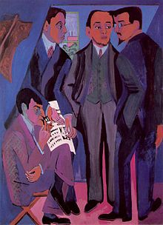
- Helemaal uitgeschreven
Voorbeeld: Joseph King Oliver
Maskers
Die Brücke
- Vereenvoudigde vormen
- Somber
- Primitief
- Onpersoonlijk
- Expressief
Voorbeeld: Ernst Ludwig Kirchner (1880-1938)

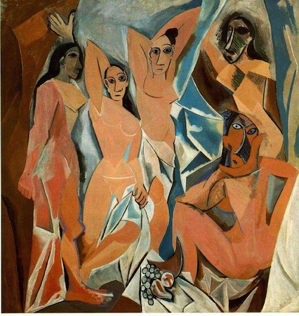
Kubisme
Ook Pablo Picasso (1881-1973) is gefascineerd door primitieve kunst en in zijn atelier staat altijd een aantal Afrikaanse maskers. Deze maskers duiken op in Demoiselles d’Avignon (1907), het schilderij waarmee het kubisme wordt ingeluid.
- Wiskundige vormen
- De kubistische kunstenaar wil meer dan alleen maar de buitenkant laten zien. (dit is niet anders dan een expressionist)
- Bij de kubist speet echter alles wat de kunstenaar heeft gezien een belangrijke rol, terwijl bij de expressionist alles wat gevoeld wordt een hoofdrol vervult.
Parade
In 1917 ontwerpt Picasso de decors en kostuums voor Parade van Eric Satie (1866-1925). Deze kostuums zijn gemaakt uit wiskundige vormen. Het zijn decorstukken die tot leven komen. Het verhaal speelt zich af rond een musichall. Een musichall is in vergelijking met de operahuizen en theaters minder gezellig, er hangt een ongedwongen sfeer. Op het podium wisselden komische acts, pantomime en cabareteske zangnummers elkaar snel af. De bloeitijd van de musichalls, vooral in de VS en Frankrijk, aan het begin van de twintigste eeuw, kwam ten einde na de komst van de geluidsfilm.
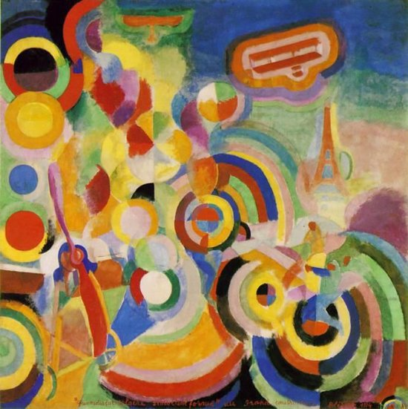
Vliegen
Hommage aan Blériot
Hommage aan Blériot van Robert Delaunay (1885-1941) laat de twee symbolen van het machinetijdperk zien. Het vliegtuig en de Eiffeltoren zijn beide omgeven door een aureool van kleuren. Het geeft een sensationele kijk op de dingen weer.
Futuristisch manifest
Futurisme:
- Herhalende dingen
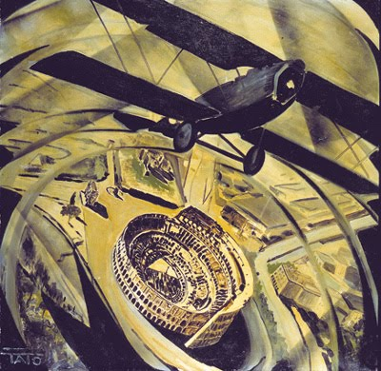
- Beweging
- Geen leegte
- Tegenwoordige tijd

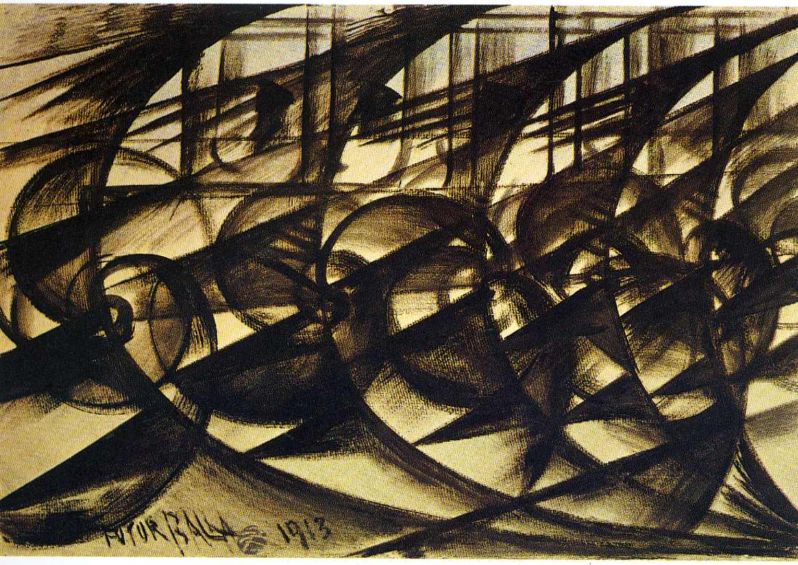
Der Lindberghflug
Giacomo Balla (1871-1958) doe teen poging alle snelheid weer te geven in een schilderij. Het schilderij is volkomen abstract. Het is ritmisch en zit vol herhaling. Er is geen lege ruimte meer.
Bertold Brecht schrijft de tekst voor de cantate Der Lindberghflug (1927). De muziek is geschreven door Kurt Weill en Paul Hindemith.
Een cantate is een zangstuk met instrumentale begeleiding, dat in de regel uit verschillende delen bestaat (aria’s, koren en instrumentale tussenspelen).
Robotisering
De machine als bondgenoot
De menselijke gestalte die we herkennen in Unieke vorm van continuïteit in de ruimte van de futurist Umberto Boccioni (1882-1916) is een voorbeeld van een dergelijke herschepping. Met de glad gepolijste golvende volumes lijkt het op een krachtige machine, een soort locomotief, gemaakt om hoge snelheid te ontwikkelen.
Gemechaniseerde dood
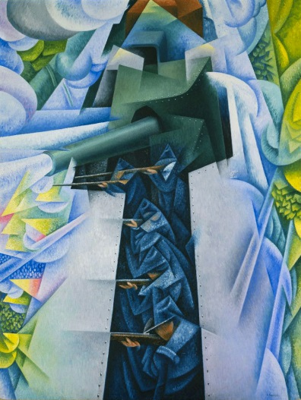
Uit Pantsertrein (1915) van Gino Severini (1883-1966) blijkt dat Severini deze opdracht ter harte neemt. Het perspectief, met een hoog verdwijnpunt buiten het schilderij, geeft hier de trein snelheid en richting. Uiteindelijk gaat het machinetijdperk zich tegen de mensheid keren.
Skating Rink
Jean Börlin (1893-1930) is een choreograaf die hielp bij Skating Rink (1922). Dit was dansen alsof je op rolschaatsen staat.
Voor het decor en de kostuums kregen ze hulp van Fernand Léger (1881-1955). De muziek werd gedaan door Arthur Honegger (1892-1955).
Dada
Eerste Wereldoorlog
Door de oorlog zijn veel jonge soldaten gesneuveld. Dit heeft invloed op de kunst en de kunstenaars. Ze vluchten naar bijvoorbeeld Zürich of New York omdat deze plekken neutraal blijven in de oorlog. In deze plekken ontstaat dada.
Dada is een internationale artistieke beweging tussen 1916 en 1924 op het gebied van literatuur, beeldende kunst, muziek en theater. Het was een reactie op de Eerste Wereldoorlog. Benadrukken van toeval, spontaniteit absurditeit. Afkerig van theorie, antiburgerlijk en anti-intellectueel:
- Anti-kunst -> choqueren
- Alledaagse voorwerpen
- Belachelijk maken van de kunst
- Humor en ironie
- Gewone dingen tot kunst verklaren
Jean Arp (1887-1966) is een van de dadaïsten.
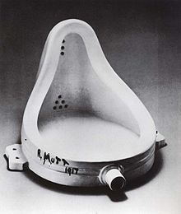
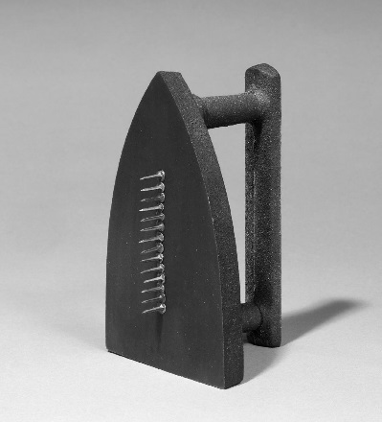
Readymade
Readymades zijn werken van Marcel Duchamp (1887-1968). Dit zijn kant-en-klare voorwerpen. Zijn bekendste werk is ‘Fontein’. Het is een gewone pisbak geplaatst op een sokkel.
Een werk dat geïnspireerd is op Duchamp is van de kunstenaar Man Ray (1890-1976); Cadeau. Dit is een strijkijzer met spijkers eraan. Dit geeft aan hoe het dadaïsme was. Ze wilden alles irriteren, niks mocht zo blijven.
De Ursonate
Kurt Schwitters (1887-1948) organiseert zijn eigen ontmaskering van de beschaving. Hij verzamelt allemaal soorten afval en doet dit in een koffer die hij altijd meeneemt. Schwitters maakt ook ateliers, waar hij al dit afval aan de muren vast maakt.
Hij verzamelt ook woorden die hij Lautdichten noemt. Hierin speelt de betekenis geen rol meer, maar de klanken van de woorden. In de Ursonate blijven er ook geen woorden meer over, alleen maar lettercombinaties. In de Ursonate ordent Schwitters kapotgeslagen taal volgens principes uit de muziekwereld. Dit is vergelijkbaar met het streven van Kandinsky om kleur, lijn en vlak aan muzikale regels te onderwerpen.
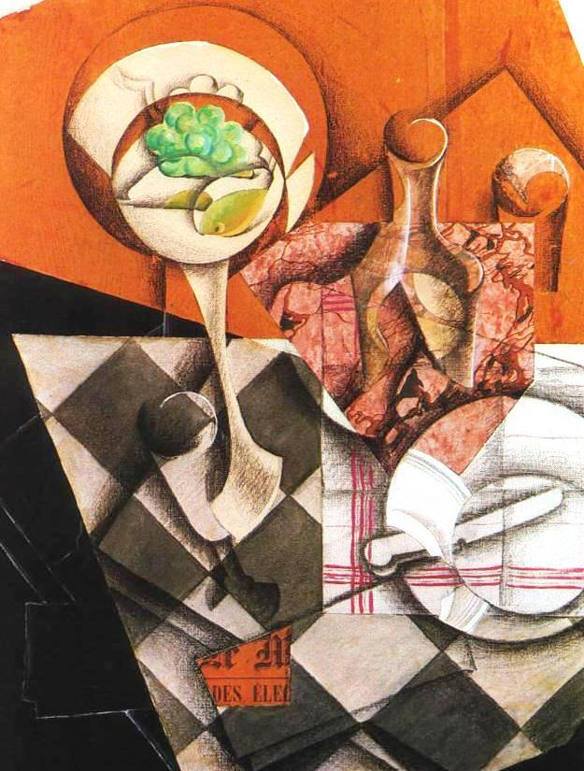
Montage
De krant hergebruikt
Monteren is een belangrijk kenmerk van de moderne kunst. Monteren brengt alle chaos tot één. De montage voelt zich thuis op de puinhoop. Kunstenaars (kubisten) gaan gebruik maken van collage-elementen. Ze plakken stukken krant op een schilderij en zo verwijzen ze naar de alledaagse werkelijkheid. Dit doet Juan Gris ook (1887-1927). Hij heeft ‘Fruitschaal met karaf’ (1914) gemaakt. Er is weinig diepte en perspectief in te zien. Hij plakt gewoon zomaar een stukje krant er op zonder rekening te houden met de geldende regels.
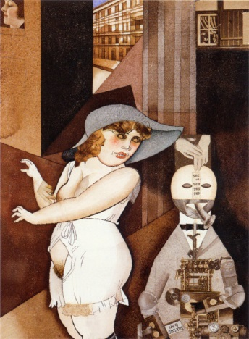
Trompe l’oeil: het nabootsen van voorwerpen op schilderijen dat de beschouwer de illusie krijgt dat wat hij/zij ziet echt is. Al toegepast vanaf de klassieke oudheid, weer heringevoerd in de renaissance. Het voorstelbaar maken van de wereld van dromen en fantasieën. Verbeelding van de surrealiteit.
Prothesen
Voor de dadaïsten is montage een van de belangrijkste technieken. Zo brengt Schwitters met ‘Fontein’ de museumzaal en een pisbak in contact. Georg Grosz (1893-1959) gebruikt plaatjes uit een prijscatalogus in Daum Marries.
De medische ontwikkeling is zo ver dat ze oorlogswonden met prothesen kunnen verhelpen.
De neus
Grosz vervangt objecten voor onderdelen van het menselijk lichaam. Bij Salvador Dali (1904-1989) werkt het andersom. Hij gebruikt delen van het menselijk lichaam als objecten in bijvoorbeeld de woonkamer. Zo kunnen de lippen een sofa zijn en de neus een schoorsteenmantel.
In 1930 gaat in St.- Petersburg ‘De Neus’ in première. Het is een opera die gaat over een man die zijn neus verliest. Dmitri Sjostakovitsj (1906-1975) baseert de opera op een novelle van Gogol uit 1836. In de neus zien ze een symbool van mannelijke autoriteit en instincten. Het verlies van de neus is gelijk aan het verlies van de mannelijkheid.
Surrealisme
Surrealistisch manifest
In 1924 schrijft Breton het surrealistisch manifest. Hij roept kunstenaars op zich niet te beperken tot het direct zichtbare, maar te zoeken naar een manier op uiting te geven aan de werkelijke drijfveren van ons denken en handelen.
Het surrealisme:
- Droombeelden belangrijker dan traditionele beelden
- Vanuit het onderbewuste handelen
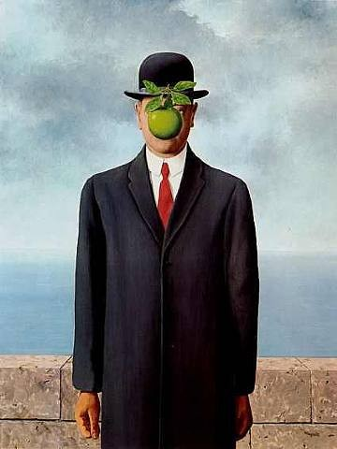
- Natuurgetrouwe weergaven
Dromen
Kunstenaars ontwikkelen twee technieken om de surrealiteit te verbeelden. Aan de ene kant zijn er kunstenaars die proberen droombeelden op te roepen door een onwerkelijke situatie natuurgetrouw weer te geven. De voorwerpen zijn zo alledaags als het maar kan. Het alledaagse krijgt een poëtische betekenis, zoals in dromen. Een voorbeeld hiervan is René Magritte (1898-1967).

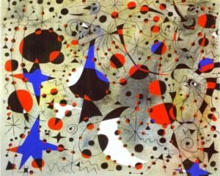
Aan de andere kant zijn er kunstenaars die proberen rechtstreeks vanuit een droomtoestand te schilderen. Dit automatisme herkennen we in het werk van Joan Miró.
Automatisme: het maken van een kunstwerk op een zodanige manier dat het bewuste, verstandelijke, zoveel mogelijk is uitgeschakeld ten gunste van het intuïtieve, onbewuste en spontane. Het automatisme leidt bijna altijd tot abstracte kunstwerken. Uitbeelding van surrealiteit.

Hoofdstuk 12: Opmars van de vooruitgang
Het zwarte vierkant
In 1915 schildert Kasimir Malevitsj (1878-1935) het zwarte vierkant op een witte achtergrond. Dit is het begin van de abstracte kunst.
Abstracte kunst: kunst waarin het afbeelden of verbeelden van natuurlijk waarneembare voorstellingen geen rol speelt. Vormen, kleuren en lijnen spelen in deze kunstvorm een zelfstandige rol. Ook wel: non-figuratieve kunst.
In 1915 lanceert Malevitsj het suprematisme.
Suprematisme: schilderstijl ontwikkeld door de Russische kunstenaar Malevich. Volledig abstracte kunst met geometrische figuren als vormelementen. Het doel is het opwekken van pure, niet aan de werkelijkheid gekoppelde, gevoelens (1915-1924).
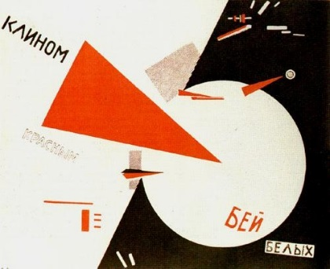
Revolutie
Rusland was ook betrokken bij de Eerste Wereldoorlog. In Rusland komt er een revolutie. Deze is ook te zien in de kunst. Kunstenaars gaan zich richten op propaganda, monumenten en alledaagse voorwerpen. Dit is het tegenovergestelde van West-Europa (Dada). De montage van losse elementen is een kenmerk van het constructivisme. In breder verband verwijst de naam naar de constructie van een nieuwe wereldorde.
Constructivisme: kunststroming, ontwikkeld in Rusland vanaf 1915 met accent op materiaalonderzoek en constructie. Abstracte, veelal ruimtelijke kunst. Vanaf 1917 vooral ontwerpen voor toegepaste kunst. Vanaf 1920 verspreidt de invloed van het constructivisme zich over de rest van Europa, terwijl het in de Sovjet-Unie volledig wordt geïsoleerd, en later zelfs verboden.
Theater
Naturalisme
Tot de revolutie werd het theater in Rusland bepaald door het idee dat alles op het toneel er zo echt mogelijk uit moet zien. Hier is veel decor- en toneeltechniek voor nodig. Het is dus moeilijk om dit naturalisme te bereiken. Het naturalisme is een vorm van lijsttoneel. Hierbij is er tussen de zaal, die verduisterd wordt, en het toneel een denkbeeldige vierde wand en wordt het publiek nooit rechtstreeks aangesproken door de spelers.
Het naturalisme wordt verhoogd door Konstatin Stanislavsky (1863-1938). Hij creëert een speelstijl waarbij de spelers helemaal in de huid moeten kruipen van hun personage. Hiervoor moeten ze ervaringen van hun eigen leven gebruiken. Deze Stanislavskymethode (The Method) wordt tegenwoordig nog heel veel gebruikt door acteurs.
Na de revolutie, moet het theater veranderen in Rusland. Vsevolod Meyerhold (1874-1942) krijgt de taak dit te doen.

Biomechanica
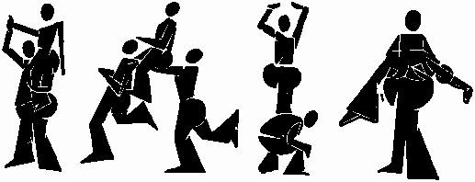
Meyerhold keert zich tegen het naturalisme. Hij vindt dat het publiek moet beseffen dat het niet echt is. Ljubov Popova (1889-1924) creëert het decor. Dit decor is heel industrieel. Er hoeft niks aan gedaan te worden. De spelers hebben één kostuum. Iedereen heeft hetzelfde aan. Meyerhold wil geen onderscheid maken tussen kunstenaars en arbeiders. Hij raadt de spelers dus ook aan om net zo efficiënt te bewegen als fabrieksarbeiders aan de lopende band. Om dit goed te laten werken, krijgen de spelers lessen biomechanica. Hier wordt het menselijk lichaam getraind mechanisch te bewegen als een machine. Het constructivistische theater van Meyerhold heeft een hoog tempo.

Episch theater
Toneelschrijver Bertold Brecht (1898-1956) keert zich ook tegen de Stanislavskymethode. Hij wil niet dat mensen meegenomen worden in een verhaal, maar dat ze gaan nadenken. Zijn werk wordt ook wel episch theater genoemd. Hierin spelen de emoties een minder belangrijkere rol dan de rol die het personage speelt in het verhaal. De muziek wordt geschreven door Kurt Weill (1900-1950).
Brecht is erg geïnteresseerd in het Japanse theater. In Japan hadden ze no-theater. Dit houdt in dat de handelingen van spelers van commentaar worden voorzien door een koor en begeleid door een klein orkest.
- Alles moet niet echt lijken
- Vervreemdingseffect: expres elementen er in doen die het niet echt laten lijken.
De Stijl
Wright in Japan
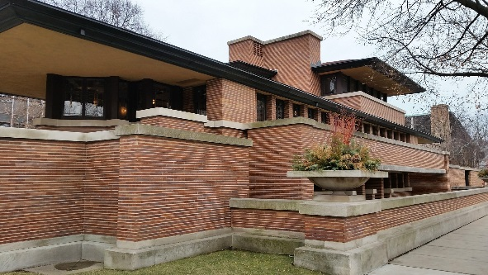
Frank Lloyd Wright (1867-19159) is erg geïnteresseerd in de Japanse architectuur. Daar zijn de huizen heel eenvoudig. Het belangrijkste onderdeel is dat de vloer een en al doorlopend is. De binnen- en buitenwanden kunnen worden verplaatst of weggehaald. Wright past dit ook toe in zijn werk. Wright vindt schoonheid niet meer het toevoegen van allerlei versieringen, maar het accentueren van bouwkundige details en materialen. Wright heeft het ‘Robie House’ gemaakt.
Schröderhuis
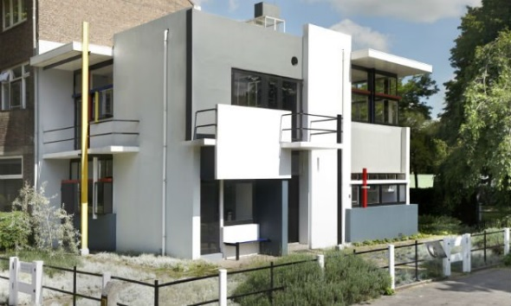
Gerrit Rietveld (1888-1964) was erg geïnspireerd door Wright. Hij ontwierp het Schröderhuis in Utrecht (1924). Ook in dit huis kunnen de wanden verschoven worden. In het huis is geen privacy. Ook vindt Rietveld luiheid verschrikkelijk, dus heeft hij alleen maar meubilair gemaakt waarin je een actieve houding moeten nemen. In deze ruimtelijke vertaling van de schilderijen van Mondriaan doet Rietveld geen concessies aan functionaliteit. Deze vroege ontwerpen van hem zijn de zuiverste voorbeelden van de toekomstvisie van De Stijl.
Functionaliteit: denkwijze in de twintigste-eeuwse architectuur en vormgeving waarbij de functie van een object, bouwonderdeel of gebouw als uitgangspunt wordt genomen voor de vormgeving. Alleen functionele aspecten bepalen het uiterlijk van de vorm. Alle overbodige decoraties kunnen worden weggelaten.
De Stijl: groepering Nederlandse kunstenaars rond het tijdschrift De Stijl. Uitgaande van strenge vormgeving formuleerde De Stijl uitgangspunten voor beeldende kunst, architectuur en toegepaste vormgeving (1917-1932). Er komt 12 keer een uitgave van het tijdschrift De Stijl.
Mondriaan
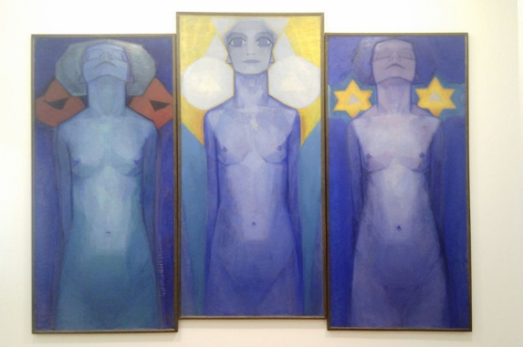
De Stijl was een reactie op de Eerste Wereldoorlog. De Stijl wilde de rust opzoeken tegenover alle chaos. Piet Mondriaan (1872-1944) is een van de belangrijkste vertegenwoordigers van De Stijl. Kunst heeft voor hem maar een tijdelijke functie. Hij probeert de orde en wetmatigheid te zien. Hij kiest voor abstracte kunst en primaire kleuren.
- Tegenover chaos van alledag, wereld van innerlijke rust
- Primaire kleuren, rechthoekige vlakken, afgebakend met zwarte lijnen
- Abstracte kunst
- Orde als iets goddelijks, een universele waarheid
- Plato, Rafaël hebben het ook over innerlijke rust, werelden
Volkskunst als bron
Brancusi
Constatin Brancusi (1876-1957) is in een aantal opzichten te vergelijken met Mondriaan. Ook hij is op zoek naar abstracte kunst en dat leidt tot de waarheid. Brancusi gebruikt meestal massieve gesloten vormen waarin niets meer te wijzigen valt. Hierdoor komt een mens tot eenvoud. Deze vormen worden in zijn geboorteland Roemenië gezien als volkskunst.
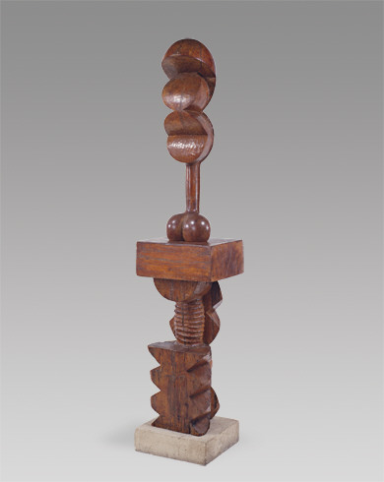
Adam en Eva
Adam en Eva (1816-1921) is een werk van Brancusi. Het is een twee meter hoog beeld. Adam is gemaakt uit notenhout en Eva uit eikenhout. Eva is heel sierlijk en vruchtbaar. Adam is zwoegend aan het werk. De stapeling van ruw uitgesneden vormen doet denken aan de houten kolommen die te vinden zijn in de traditionele Roemeense huizen. Het ziet er uit als niet-westerse kunst.
Bartók
Ook Béla Bartók verwerkte volkskunst in zijn werk. Hij gebruikte volksmuziek in zijn werk. Hij vindt dat je dit op drie manieren kunt doen:
- Hij kan de melodieën ongewijzigd overnemen of voorzien van een eenvoudige begeleiding.
- Hij hoeft geen echte boerenmelodie te gebruiken en hij kan zelf volksliedimitaties bedenken.
- Hij kan zelf muziek schrijven die dezelfde sfeer ademt als de volksmuziek, zonder de boerenmelodieën te imiteren.
Bartók wil de muziektaal vernieuwen door de Westerse muziek te vermengen met de volksmuziek uit de Oost-Europese landen. Bij het verzamelen van volksliedjes maakt hij gebruik van een fonograaf.
Fonograaf: toestel om geluiden op te nemen met behulp van een wasrol.
Bauhaus
Weimarrepubliek
Het Bauhaus wordt opgericht in 1919, onmiddellijk na het uitroepen van de Weimarrepubliek.
Bauhaus: kunstopleiding gesticht in 1919 te Weimar (Duitsland) met nadruk op toegepaste kunsten en industriële vormgeving.
Triadisch ballet
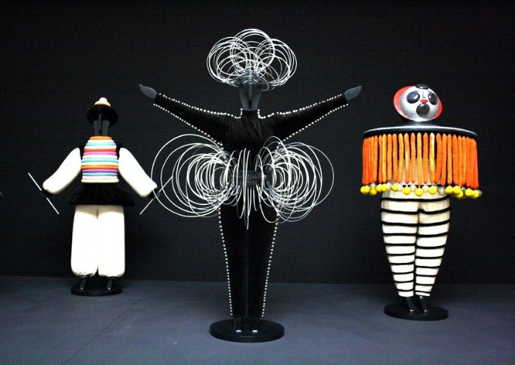
Primaire kleuren en geometrische vormen zijn herkenbaar in alle producten van het Bauhaus. Voor Oskar Schlemmer (1888-1943) is theater vergelijkbaar met architectuur. Hij verzet zich tegen het naturalistisch theater. Hij past de spelers aan, aan de abstracte ruimte. Het Triadisch ballet is hier een voorbeeld van. De kostuums bepalen hoe de spelers zich moeten bewegen.
- Gebaseerd op De Stijl en constructivistisch theater
- Primaire kleuren en geometrische vormen
- Dansers passen zich aan de kostuums aan
- Totaal geen verhaal
Industrieel design
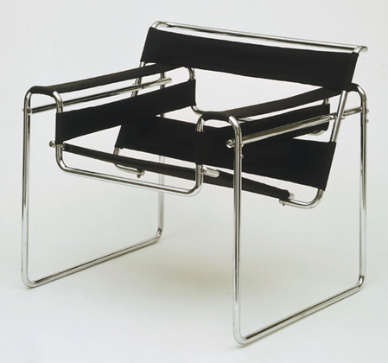
Het Bauhaus kent een belangrijke rol toe aan de industrie. Alleen de industrie is bij machte het goede ontwerp in grote oplage voor het volk te produceren. De belangrijkste eisen die het Bauhaus stelt aan een goed ontwerp zijn: eerlijkheid ten opzichte van het gebruikte materiaal en functionaliteit.
De stoel van Marcel Breuer (1902-1981) is hier een voorbeeld van. Hij gebruikt buizen die lichter en sterker zijn. De buizen zijn goed te verbuigen, dus extra handig om te gebruiken. Normaal wordt er hout gebruikt voor meubels, hier dus niet. De stoelen konden aan de lopende band worden gemaakt. De ontwerpen waren bedoeld voor de massa, maar het sluit niet aan bij wat de massa mooi vindt.
Het Nieuwe Bouwen
Licht en ruimte
Het Nieuwe Bouwen is de verzamelnaam voor architecten die zich lieten beïnvloeden door CIAM. Dit was een architectuurcongres waar alle richtlijnen werden ontwikkeld voor de architectuur.
Het Nieuwe Bouwen is functioneel. Dat is het enige waar het om draait. Als alles functioneel is, wordt het vanzelf mooi. Er hoefde geen decoraties bij te komen. Gewoon simpele materialen zoals glas, staal en witte wanden. Hierdoor krijgen gebouwen veel licht en ruimte.
Functionele stad
Le Corbusier (1887-1965) heeft de functionele stad ontworpen. Dit is een stad met 24 wolkenkrabbers en om deze stad heen liggen de rustige woonwijken. Hij vindt het de stad van de toekomst.
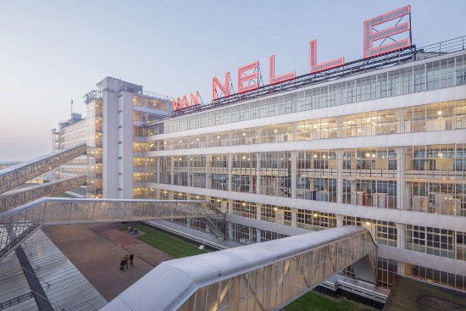
Industrialisate van de bouw
Bij de bouw voor zo’n stad heb je vaak prefabelementen. Dit zijn onderdelen die van te voren al gemaakt zijn (prefabriceert). Door de crisis in 1929 zijn veel plannen niet doorgegaan. Veel dingen werden dus gebouwd, wat niet voldeed aan de lijnen van Het Nieuwe Bouwen. Het gebouw wat er wel aan voldoet in de Van Nelle fabriek in Rotterdam. Het is gebouwd door de architecten Johannes Brinkman en Leendert van der Vlugt. De constructie is van beton en voor de rest is alles van glas. Hierdoor is het gebouw heel licht.
De macht verfilmd
Metropolis
Corbusiers stad was onmogelijk, maar het heeft misschien wel Fritz Lang (1890-1976) geïnspireerd. Hij maakte de film ‘Metropolis’. Het is gebaseerd op de skyline van New York en illustraties van sciencefictionverhalen. Het is een van de duurste stomme films uit die tijd.
De nazi’s begrijpen dat film een groot instrument is om mensen te kunnen bereiken. Fritz Lang wordt gevraagd door een van de mannen van Hitler om propaganda te maken voor Hitler. Dit doet hij.
Filmmontage
Sergei Eisenstein (1898-1948) maakt in 1927 de film ‘Oktober’ in opdracht van de communistische partij. Op dat moment was er nog geen geluidsfilm. Hij moest dus met beelden een taal zien te maken. Kenmerkend voor zijn werk is de attractiemontage. Bij Eisenstein zijn er heel veel kleine fragmenten die door montage een film maken. Eisenstein had bewondering voor het Japanse kabukitheater. In dit theater gebruiken de spelers weinig tekst, maar onderstrepen zij hun rol met maskers, symbolische kostuums en heftige gebaren die ondersteund zijn door muziek.
Als de geluidsfilm komt, ziet Eisenstein dit als een bedreiging.
Attractiemontage: de betekenis van het ene filmbeeld wordt bepaald door de toevoeging van andere beelden die enerzijds niet te maken hebben met het vorige beeld, anderzijds toch het vorige beeld betekenis geven.
Chaplin als Hitler
Leni Riefenstahl (1902-2003) heeft een propagandafilm over Hitler gemaakt. Film technisch is deze film van hoge kwaliteit.
Charles Chaplin maakt ook een film over Hitler. Hier kruipt Chaplin zelf in de huid van Hitler. Het is een komische film. Hij vindt het belangrijk om Hitler belachelijk te maken en de onderdrukten steun te geven.
Verboden kunst
Sociaal realisme
Het Russische Avant-Garde moet verdwijnen na de Eerste Wereldoorlog voor het sociaal realisme: het goede van de revolutie wordt uitgebeeld. De Avant-Garde Russen vluchten naar Duitsland.
Entartete Kunst
Vanaf 1933 begint in Duitsland de vernietiging van alle vormen van modernisme. Er komt wel een nieuwe vorm van kunst; entartete kunst (de ontaarde kunst). Veel kunstenaars van de moderne kunst gaan vluchten. Heel veel vluchten naar New York. Dit wordt de nieuwe thuisbasis voor de moderne kunst.
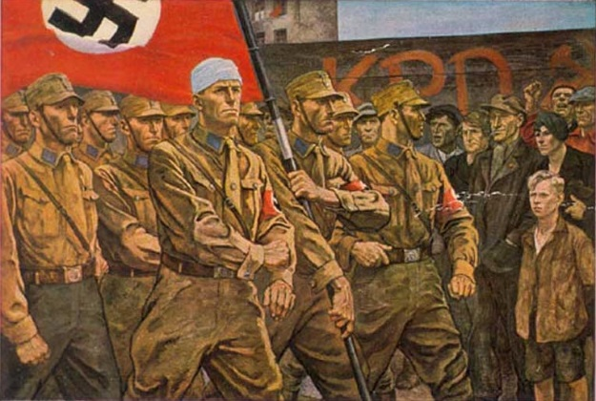
De geaarde kunst in Nederland had een expositie in ’40-’45. Het wordt gekocht door de overheid. Mondriaan heeft hier aan meegedaan.

